**MASALLAR DİYARINA KÜLTÜREL YOLCULUK eTwinning PROJEMİZ BAŞLADI**

[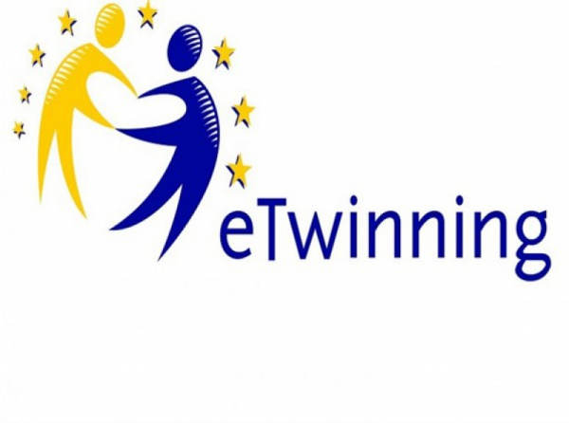](http://yuregililkokulu.meb.k12.tr/meb_iys_dosyalar/10/17/736862/resimler/2018_12/k_07134652_07093946_10104646_33300_1_600_x_446.jpg)

**Projemizde, masal, tekerleme, atasözleri, deyimler gibi somut olmayan kültürel miraslarımızın gelecek kuşaklara aktarılmasına yönelik etkinliklerde bulunulacaktır. Unutulmaya yüz tutmuş masal,tekerleme,atasözlerimizi gün yüzüne çıkararak gelecek nesillere aktarımı sağlanacaktır. Çeşitli uygulamalar ile çocukların yaratıcı dünyasına yolculuk yapacağız.**

[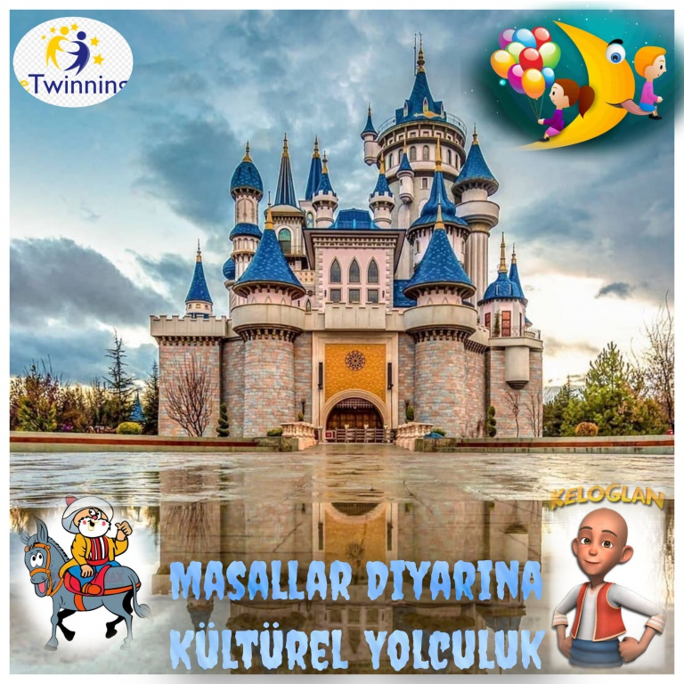](http://yuregililkokulu.meb.k12.tr/meb_iys_dosyalar/10/17/736862/resimler/2020_11/12115142_logo11_2_151526.jpg)

**HEDEFLER** 

**Bu proje ile öğrencilerin ;**

**Geçmiş nesil ile yeni nesil arasında köprü kurmak,** **Unutulmaya yüz tutmuş kültürel değerlerimizin tekrar ortaya çıkmasının sağlanması** **Öğrencilerimizin kültürel farkındalıklarının arttırılması,** 

**Ülke tarihi ve kültürüne olan bilgi birikimlerinin artması,** 

**İşbirlikli çalışma becerilerinin gelişmesi,** 

**Etkili iletişim kurabilme becerilerinin gelişmesi,**

**Teknolojiyi eğitim amaçlı etkin bir şekilde kullanma becerilerinin gelişmesi hedeflenmektedir.** 

**Yaratıcı düşüncenin gelişimi.** 

**Eleştirel düşüncenin gelişimi.** 

**Hayal gücünün verimli kullanılması.** 

**Farklı kültürleri tanımak ve saygı duymak.** 

**Okuma, yazma ve arama becerilerinin geliştirilmesi.**

**Ortak bir ürün yapmaktan mutluluk duymak.**

**Yabancı dili kullanma becerilerinin geliştirilmesi** 

**Ana dili daha etkin kullanma becerisi kazanmalarını sağlamak hedeflenmektedir.**

**BEKLENEN SONUÇLAR**

**Kültürümüze ve başka kültürlere ait  içinde farklı masal karakterlerinin buluştuğu özgün bir masal kitabı oluşturulacak.** **Proje süresince ele aldığımız tekerleme,atasözü ve deyimlerden oluşan bir e-kitap oluşturulacak** **Proje süresince yaptığımız etkinliklerden oluşan video,slayt gösterisinin oluşturulması**